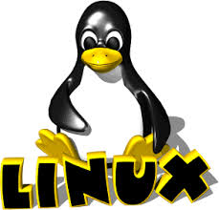

Lo más importante es que es un sistema libre, es decir, puedes modificarlo a tu antojo, eso sí, no es tarea fácil.
Otra de las ventajas de Linux es que casi no existen virus para este sistema operativo, puedes navegar por internet y descargarte ficheros sin tener miedo. Otra de las ventajas de Linux es que funciona con casi todo el hardware que le pongamos, no necesita muchos recursos para funcionar.
Ventajas:
- Gratuito.
- Requiere pocos recursos de hardware.
- Tiene muy pocos virus.
- casi no requiere mantenimiento.
Desventajas:
- No sirve para jugar.
- Según para que cosas no es tan fácil.

